Приложение № 21
к протоколу заседания Правления
Региональной службы по тарифам
Ростовской области
от 21.11.2024 № 64

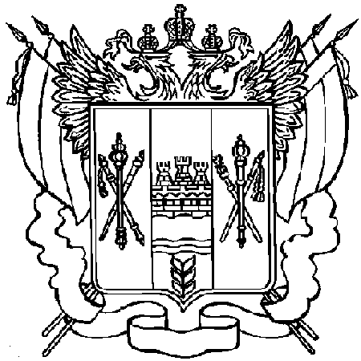

РЕГИОНАЛЬНАЯ СЛУЖБА ПО ТАРИФАМ
РОСТОВСКОЙ ОБЛАСТИ

ПОСТАНОВЛЕНИЕ

21.11.2024 г. Ростов-на-Дону № 536

О корректировке долгосрочных тарифов на тепловую энергию, поставляемую
ООО «Донэнерго Тепловые сети» (ИНН 6141040790) потребителям, другим теплоснабжающим организациям Ростовской области,
на 2025 год
В соответствии с Федеральным законом от 27.07.2010 № 190-ФЗ «О теплоснабжении», постановлением Правительства Российской Федерации от 22.10.2012 № 1075 «О ценообразовании в сфере теплоснабжения», приказом Федеральной службы по тарифам от 13.06.2013 № 760-э «Об утверждении Методических указаний по расчету регулируемых цен (тарифов) в сфере теплоснабжения», приказом Федеральной службы по тарифам от 07.06.2013 № 163 «Об утверждении Регламента открытия дел об установлении регулируемых цен (тарифов) и отмене регулирования тарифов в сфере теплоснабжения», Положением о Региональной службе по тарифам Ростовской области, утвержденным постановлением Правительства Ростовской области от 13.01.2012 № 20, Региональная служба по тарифам Ростовской области

постановляет:
1. Внести изменение в приложение № 1 к постановлению Региональной службы по тарифам Ростовской области от 25.11.2022 № 67/22 «Об установлении тарифов на тепловую энергию, поставляемую ООО «Донэнерго Тепловые сети» (ИНН 6141040790) потребителям, другим теплоснабжающим организациям Ростовской области, на 2023-2025 годы», изложив значения тарифов на тепловую энергию на 2025 год в редакции согласно приложению к настоящему постановлению.
2. Постановление подлежит официальному опубликованию, размещению на официальном сайте Региональной службы по тарифам Ростовской области в информационно - телекоммуникационной сети «Интернет» http://rst.donland.ru и вступает в силу со дня его официального опубликования.

Руководитель
Региональной службы по тарифам
Ростовской области А.В. Лукьянов

